Сотрудничество с СПО/ВУЗами, предприятиями
Для организации работы со специализированными классами лицей привлекает специалистов высшего и среднего профессионального образования, представителей производственных предприятий и бизнес-сообщества, а также наставников по профилям Национальной технологической олимпиады.
На базе лицея и на площадках партнёров проводится работа по углублению знаний учащихся по профильным предметам, отработке практических навыков, формированию «мягких» навыков, проектной и научно-исследовательской деятельности.
Важным направлением сотрудничества является реализация мероприятий программы профориентационной работы:
- проведение спецкурсов, практикумов, факультативов;
- организация экскурсий;
- проведение хакатонов;
- инженерные полигоны;
- решение адаптированных бизнес-задач;
- получение первой рабочей профессии;
- курирование специализированных классов (прототипирование, инженерная графика, электромонтаж).
В рамках сотрудничества заключен договор с Сибирским Государственным Университетом путей сообщения. В рамках договора обеспечивается:
- преподавание специальных курсов и дисциплин «Инженерная графика» и «Инженерный дизайн CAD»;
- участие профессорско-преподавательского состава во внеурочной работе (проведение циклов лекций, участие в проектно-исследовательской деятельности);
- предоставление материально-технической базы для проведения занятий, подготовки проектов;
- организацию консультаций, предметных соревнований, олимпиад;
- проведение циклов лекций по физике и математике профессорами ВУЗа;
- проведение квестов по физике студентами;

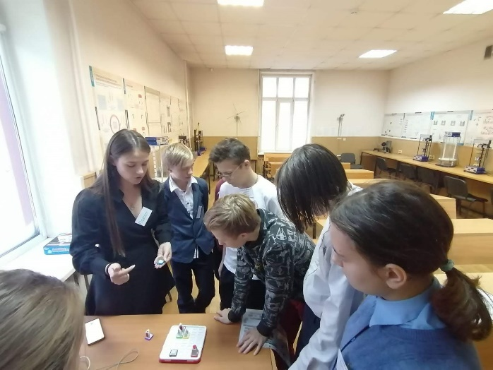 | 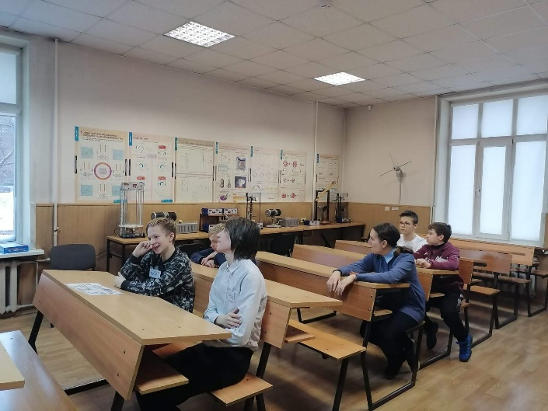
Заключен договор о сотрудничестве лицея с Учебным центром Детской железной дороги, посредством которого осуществляется теоретическая и практическая подготовка обучающихся специализированных инженерных классов по следующим направлениям:
- локомотивы и локомотивное хозяйство;
- путь и путевое хозяйство;
- вагоны и вагонное хозяйство;
- автоматика, телемеханика и связь;
- организация перевозок и движение поездов;
- организация пассажирских перевозок.
С 2018 года лицей активно сотрудничает с кафедрой электронных приборов НГТУ. В рамках сотрудничества с данной кафедрой МТБ лицея пополнилась стендами «Аналоговой и реальной схемотехники», преподаватели Вуза неоднократно проводили мастер-классы для учителей лицея по обучению работы со стендами, а также проводят спецкурсы для обучающихся 7 класса «Основы электроники» и для 9-11 классов «Электроника и Arduino».
Подписан договор о сотрудничестве с Институтом физико-математического информационного и технического образования о научно-методическом сопровождении инновационной деятельности обучающихся специализированных классов. Лицей является опорной площадкой ВУЗа. В рамках сотрудничества профессорско-преподавательский состав провод сессии по профильным предметам, лабораторные практикумы на базе площадей предоставляемы «Технопарком» и «Кванториумом», обучающиеся участвуют в конкурсах и мероприятиях проводимых НГПУ.
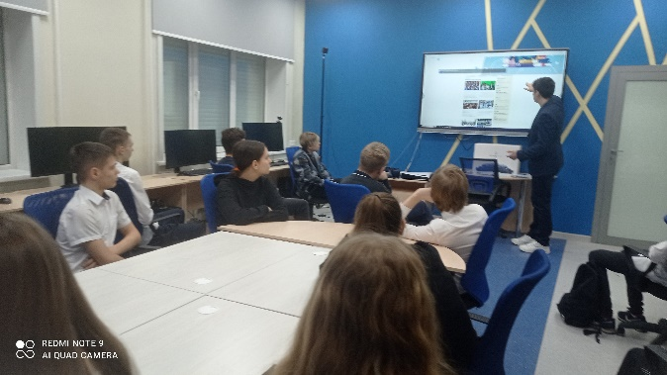 | 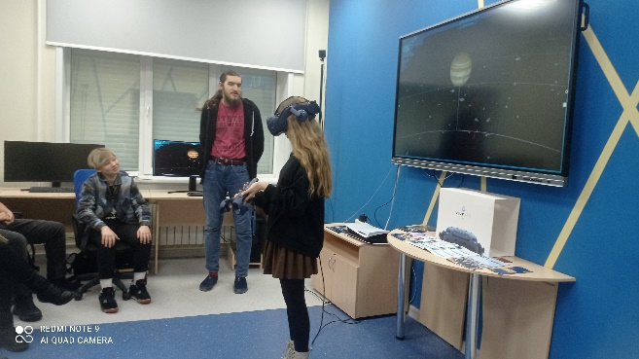

Учащиеся специализированных классов лицея успешно выступали в таких конкурсах технологического направления, как «Остров», «Технопром», «Техновызов: инженеры будущего», Всероссийская олимпиада по 3Д технологиям, Всероссийская олимпиада школьников по технологии, региональный этап конкурса профессионального мастерства «Профессионалы», Научно-практическая конференция НОУ «Сибирь».
Заключено соглашение о сотрудничестве и совместной деятельности с Акционерным обществом «Радио и Микроэлектроника», в рамках которого работаем над реализацией совместных проектов.
На протяжении 10 лет на базе лицея проводят спецкурсы преподаватели вузов:
- по решению нестандартных и олимпиадных задач - кандидат физико-математических наук НГУ Храмцов Д.Г.,
- по ведению проектно-исследовательской работы, математическому моделированию - Бондаренко М.А., магистр прикладной математики, НГТУ.
На протяжении многих лет у лицея сохраняются партнерские отношения с опытно-конструкторским и производственным предприятием ООО «ЛЭИР». Специалисты ООО «ЛЭИР» привлекаются как для консультирования, так и для организации внеурочной работы в инженерных классах, в том числе инженерно-технологического направления: робототехника, электроника, мехатроника, технопредпринимательство.
Заключен договор с Благотворительным фондом Темура Аминджанова «ФИНИСТ» для проведения отборочных региональных соревнований «Робофинист» и сопровождения направления робототехника. Лицей стал первой площадкой проведения соревнований в Новосибирской области, второй год подряд проводим региональный финал «Робофинист».
В 2024 году лицей стал базовой площадкой для проведения инженерного проектного полигона беспилотных автономных систем «ИНЖЕНЕРиЯ» в рамках проекта проводимого НГПУ совместно с «Движением первых», совместно с Технопарком НГПУ в 2025 году проведен «ИНЖЕНЕРиЯ: 4 стихии».
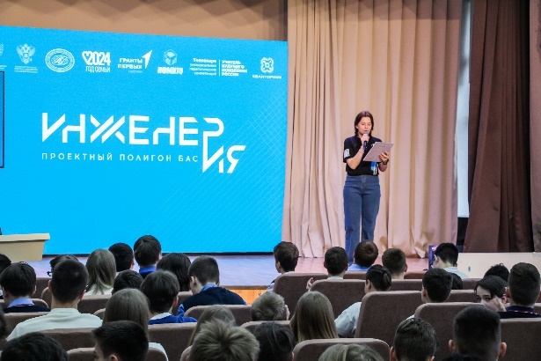 | 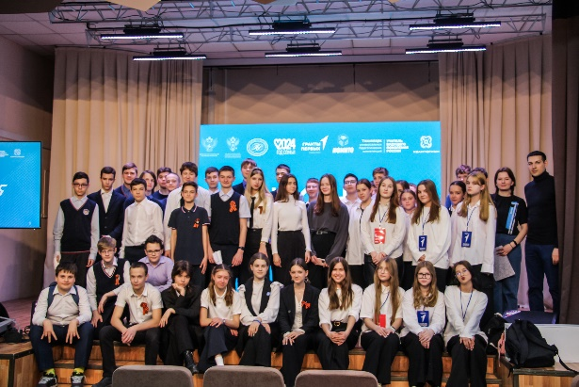
Заключен договор с компанией «Геоскан» - ведущим производителем беспилотных летательных аппаратов в России с целью развития в лицее направления «БПЛА», ведутся переговоры о возможности стать площадкой для проведения соревнований.

Договор о сотрудничестве с
Сибирским государственным университетом путей сообщения
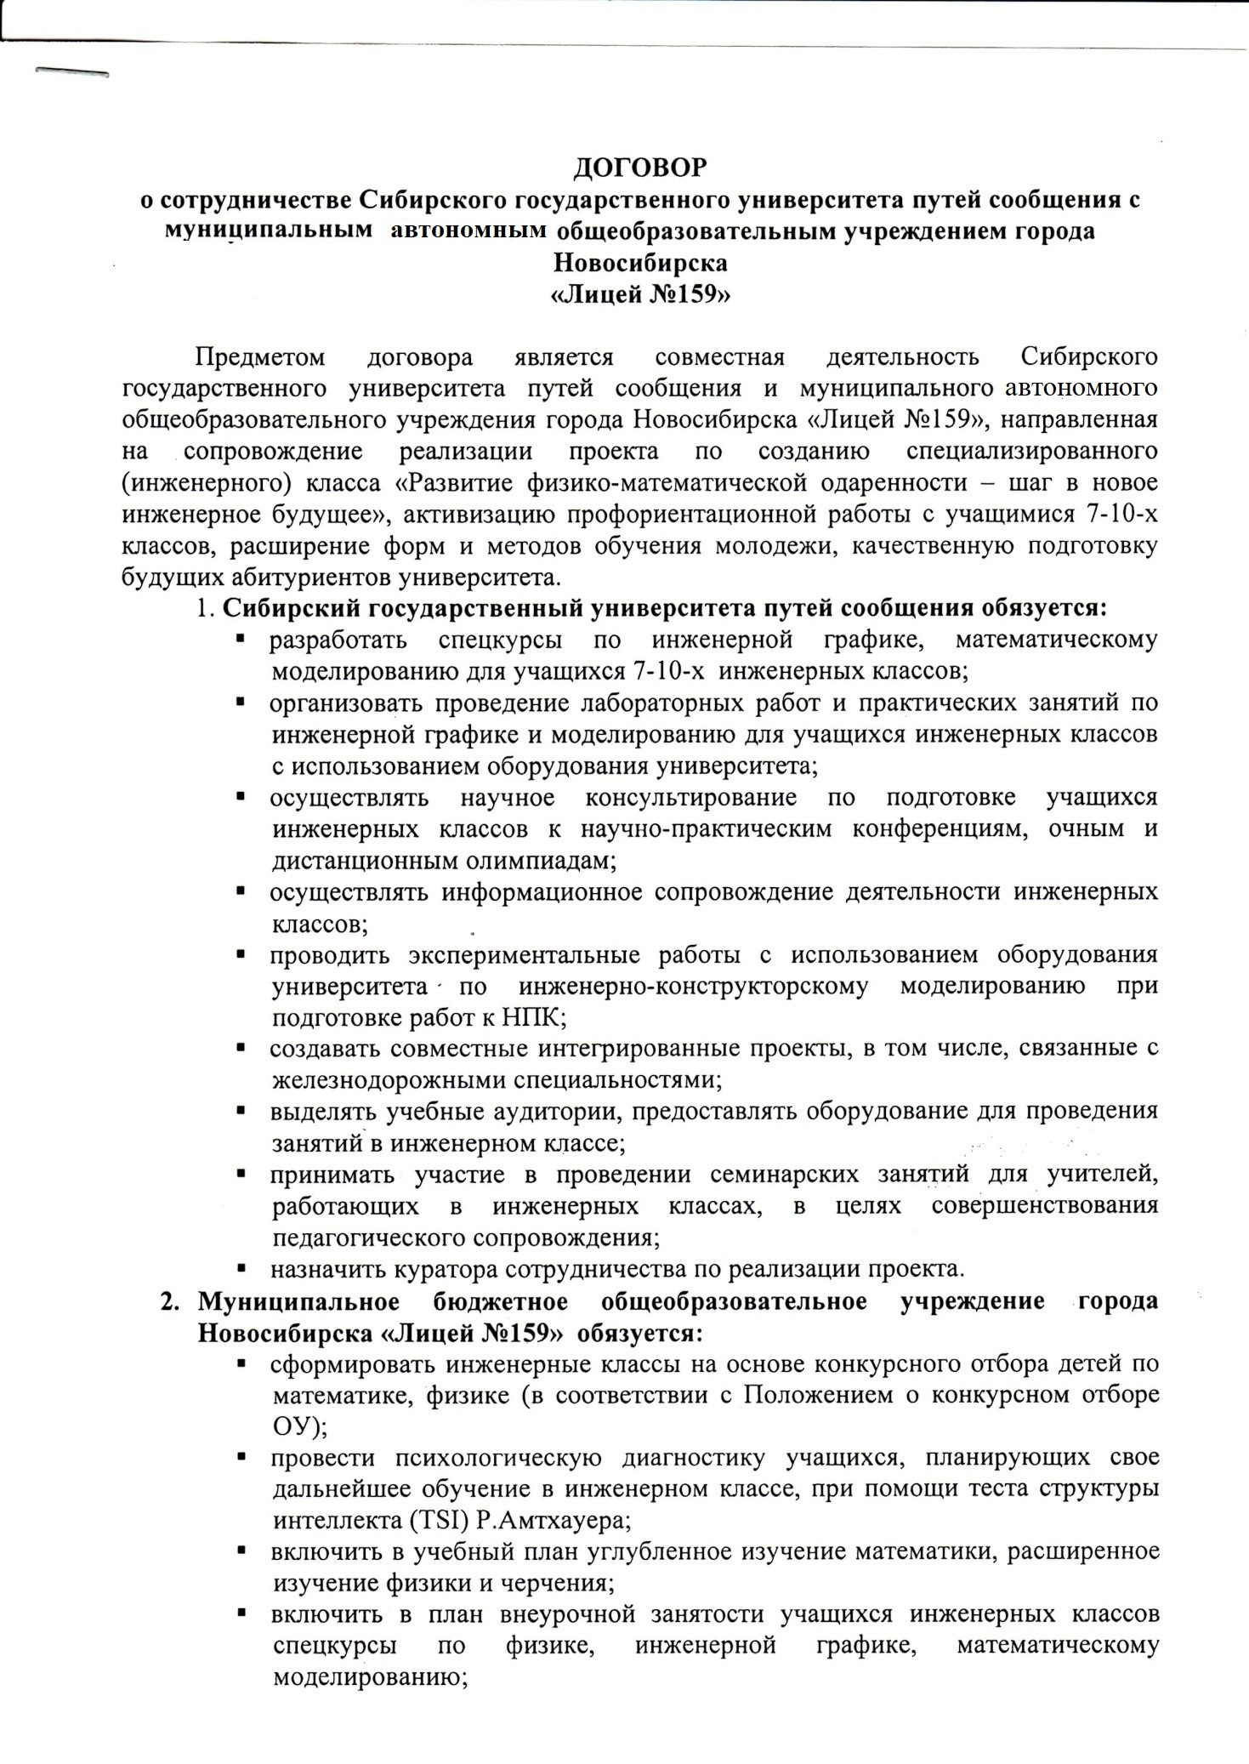

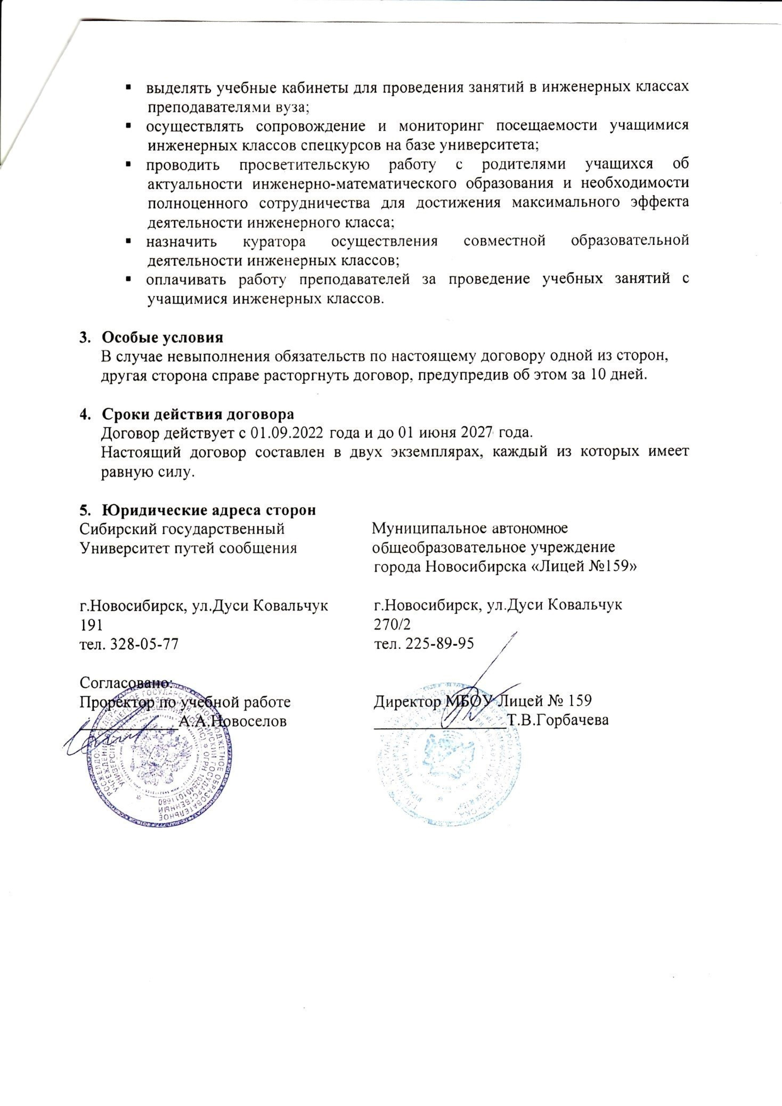

Договор о сотрудничестве и совместной деятельности с промышленным партнером ООО «ЛЭИР»
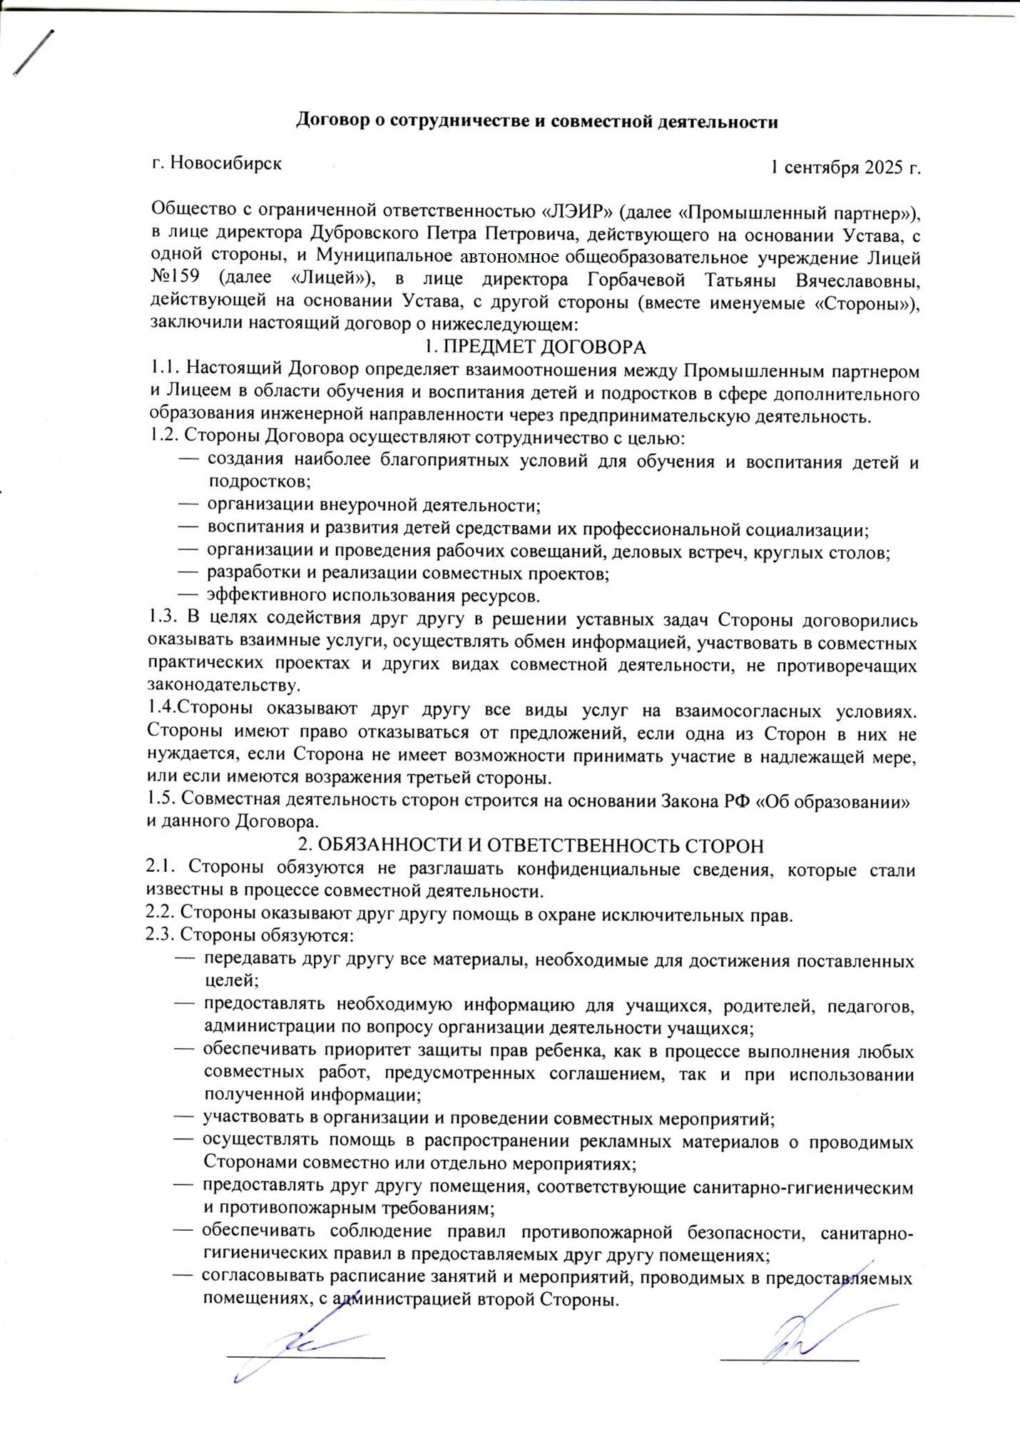
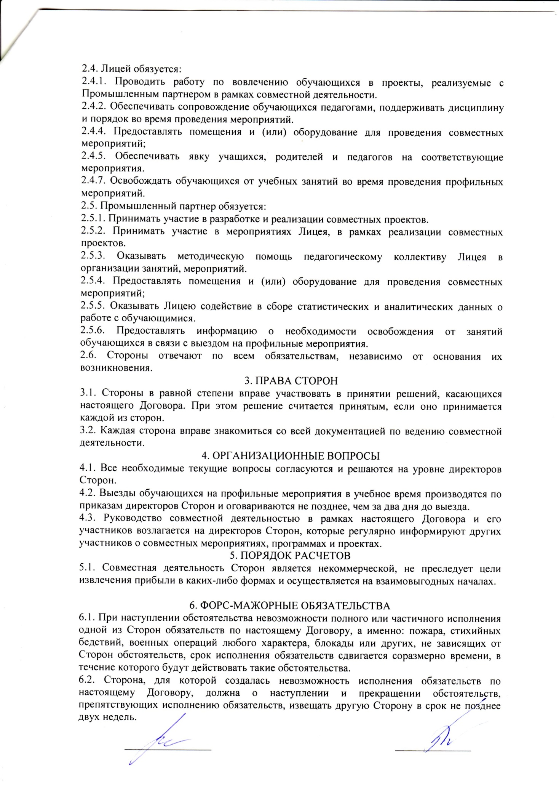

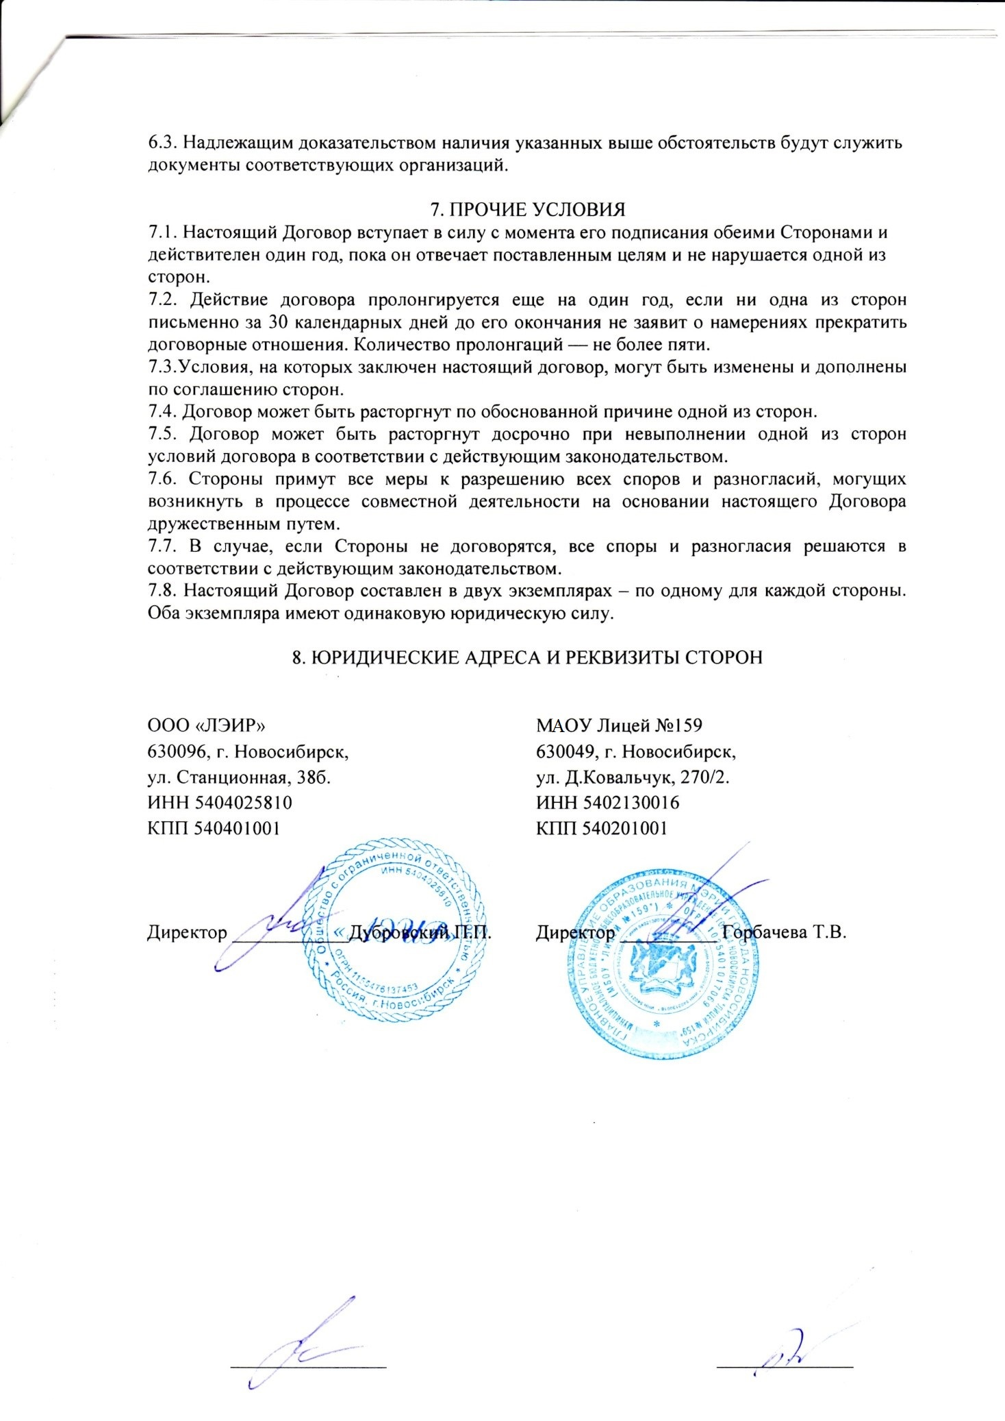

Договор о сотрудничестве с Новосибирским государственным педагогическим университетом 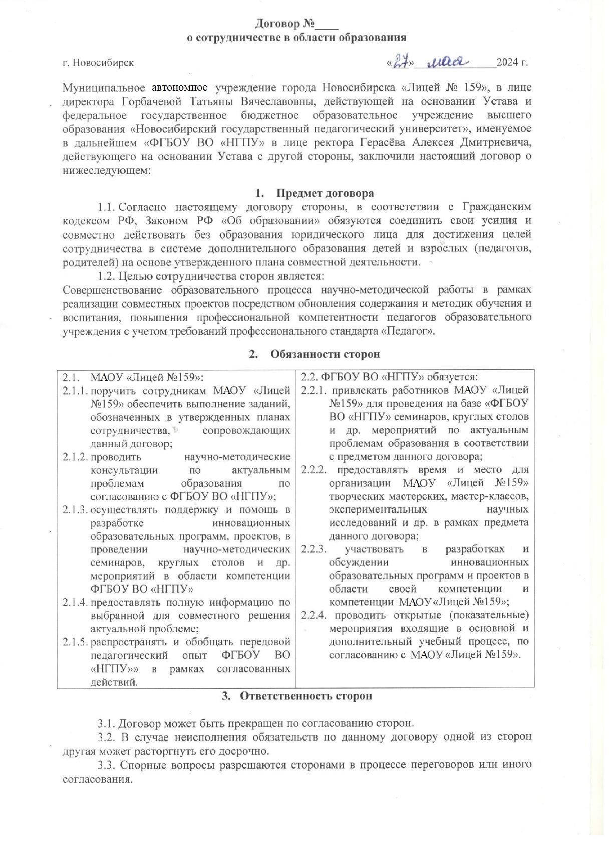
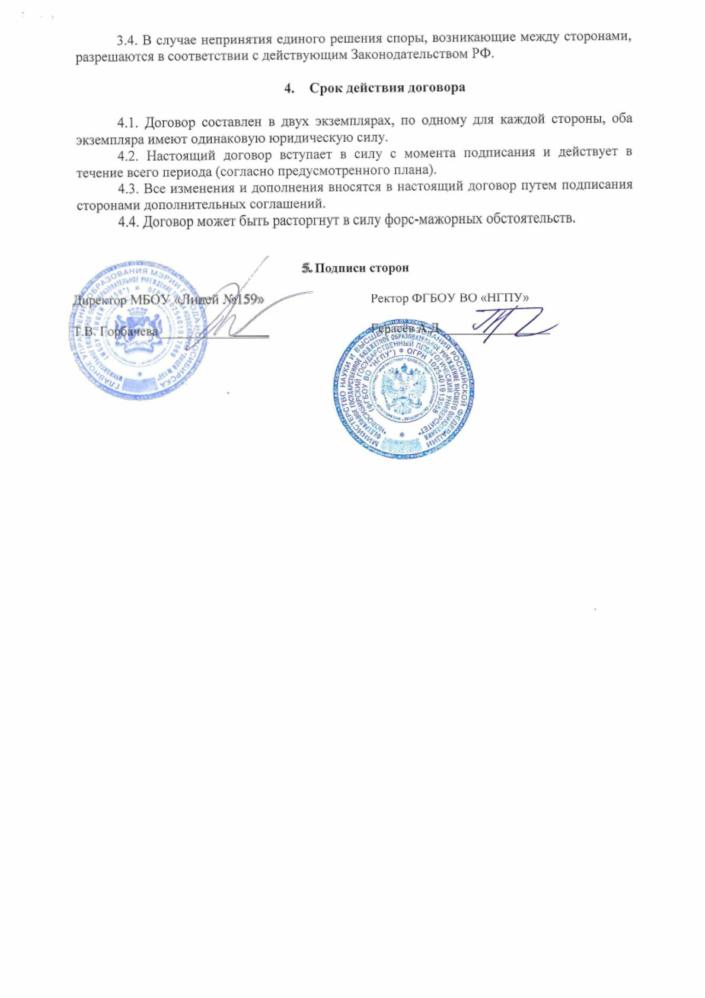

Соглашение о сотрудничестве и совместной деятельности 